ESCEARIO PROBADO: | Validar redireccion Claro Video ingresando por tus servicios favoritos
ID ESCENARIO
FECHA DE PRUEBA: | 15/09/2025 12:10:58
CONCLUSIÓN DE PRUEBAS | {{CONCLUSION}}
LINEA Y PLAN | Sin datos
TIEMPO DE EJECUCIÓN: | 1 min 30 seg

1. Login exitoso a la Super App

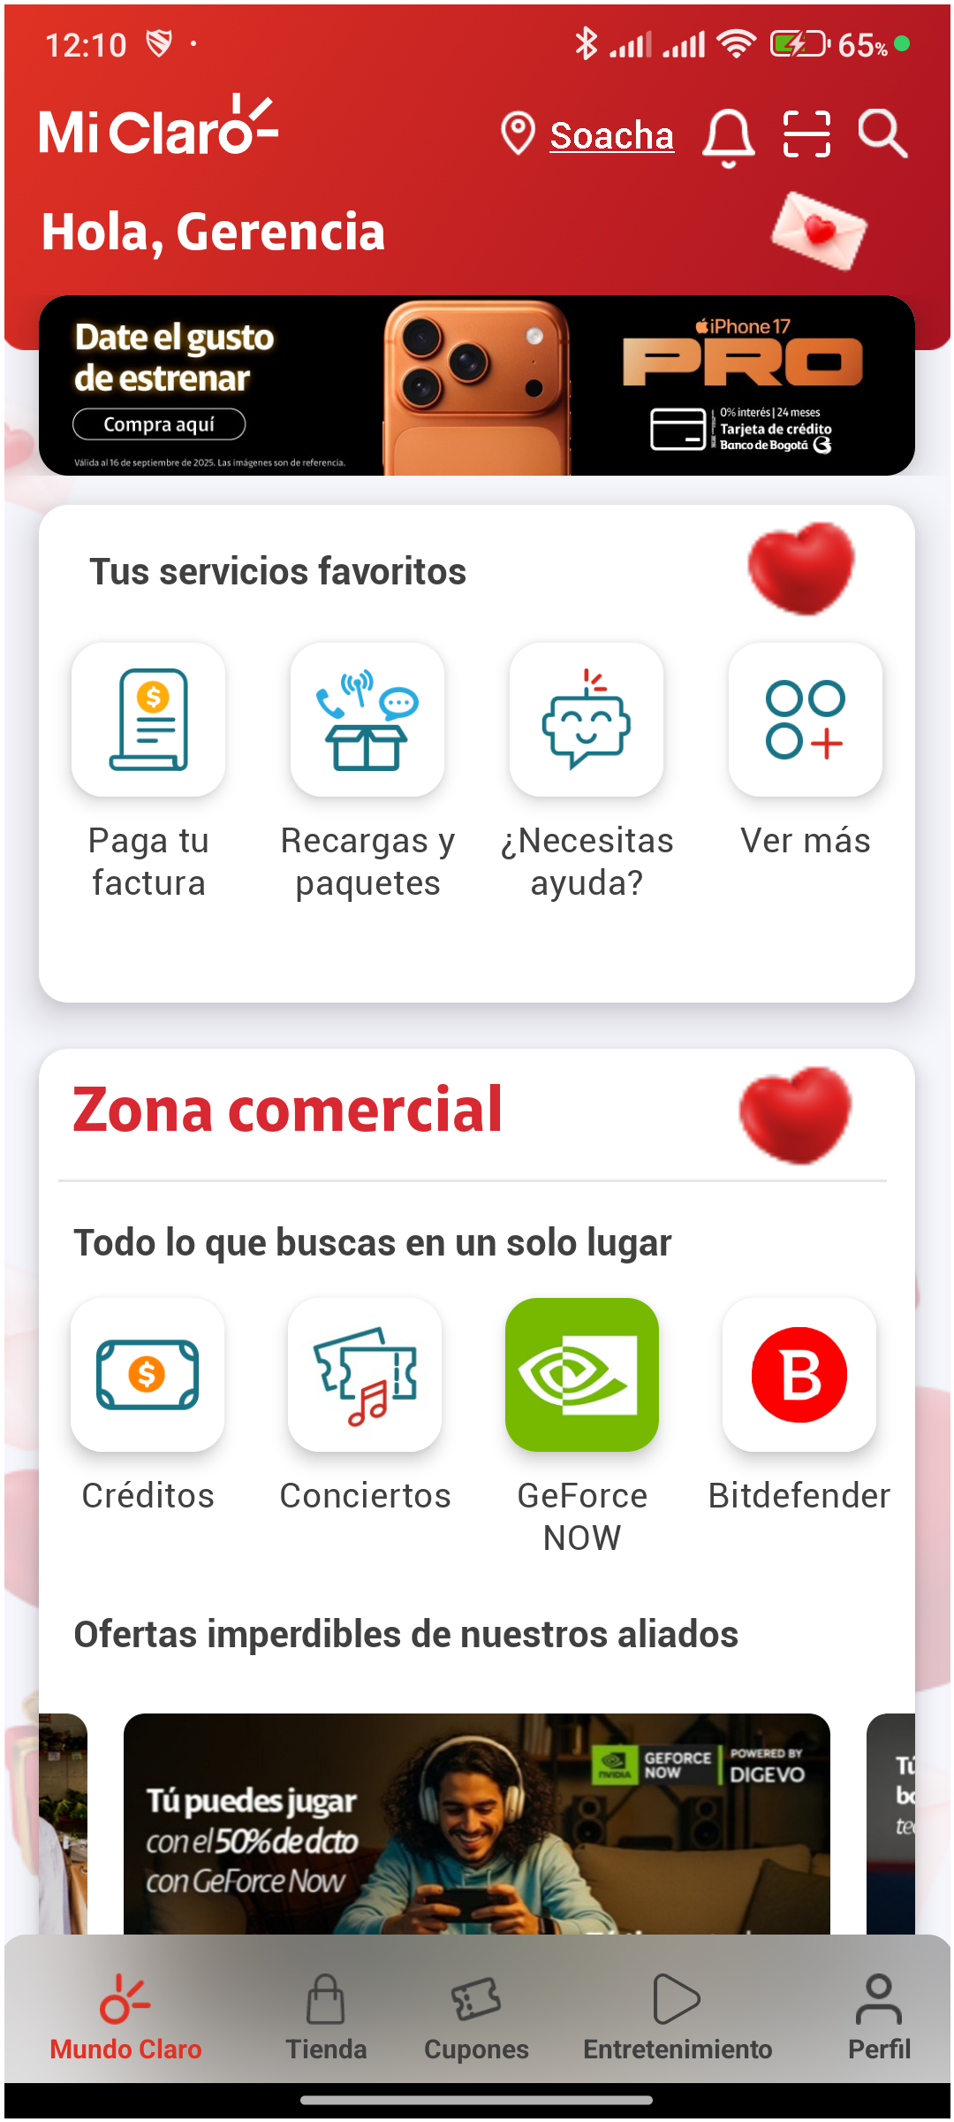
2. Información Inicial
a. Validar versión APP.

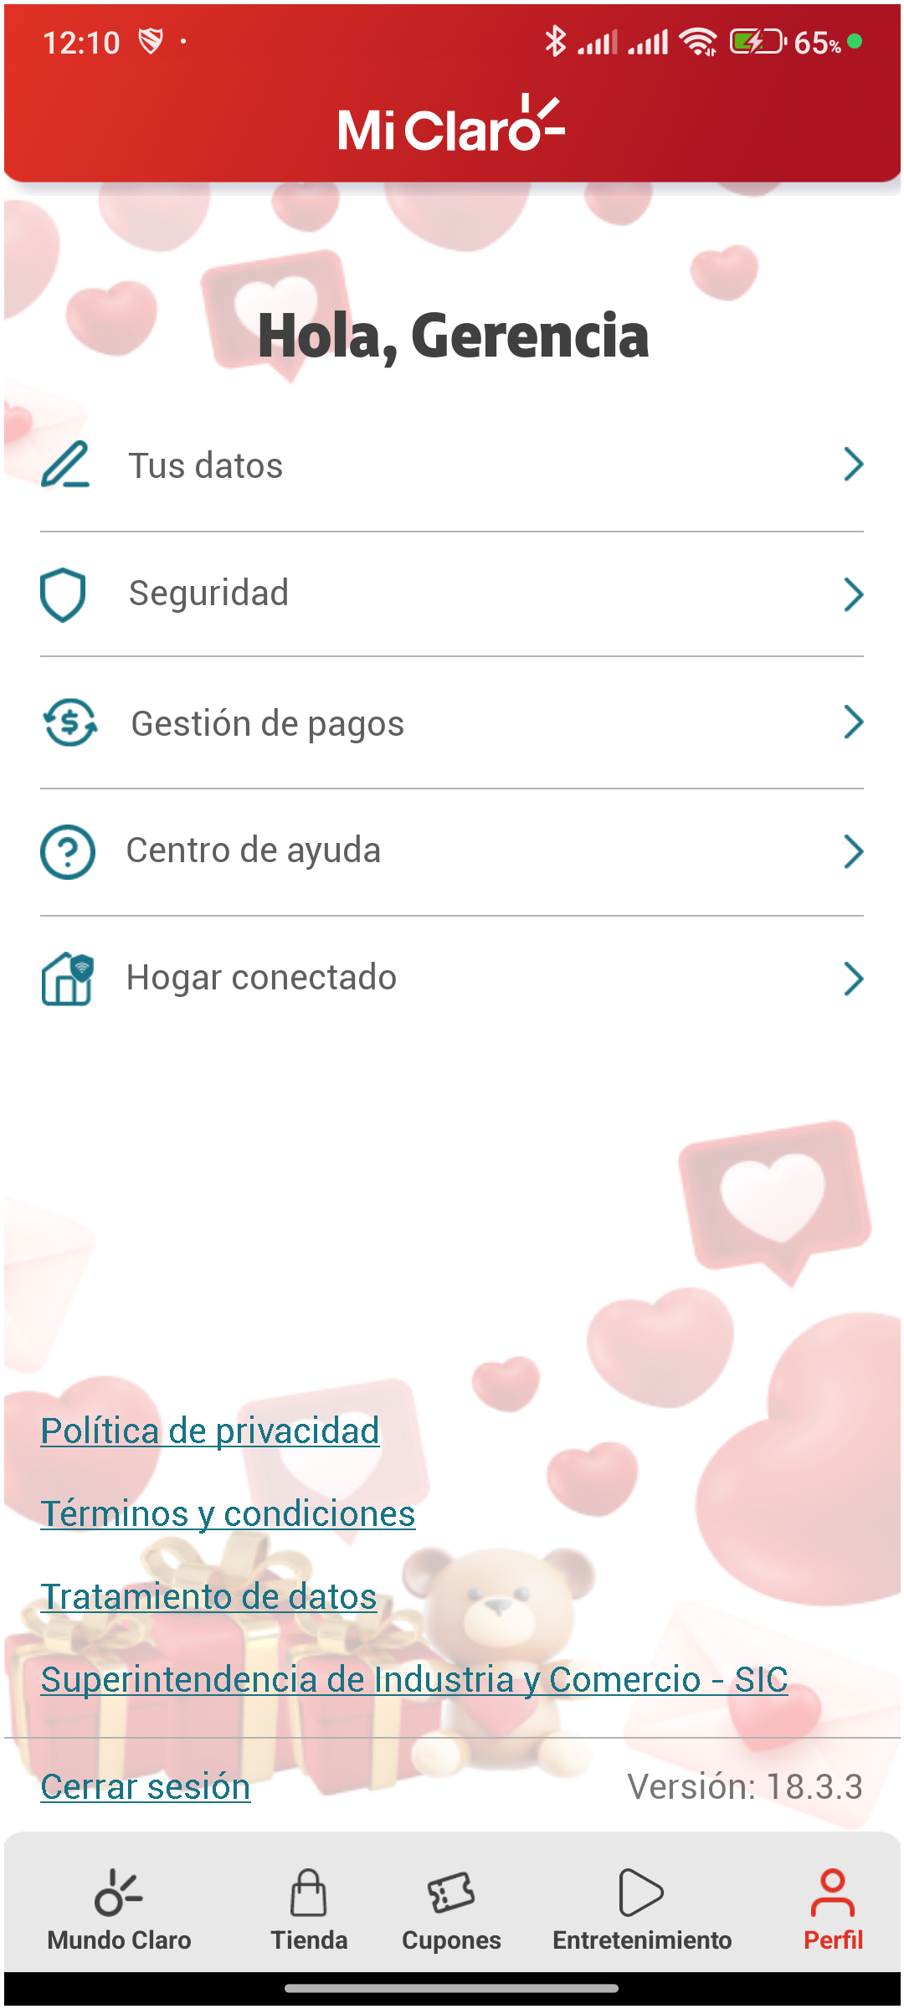
3. Scroll a Tus Servicios Favoritos

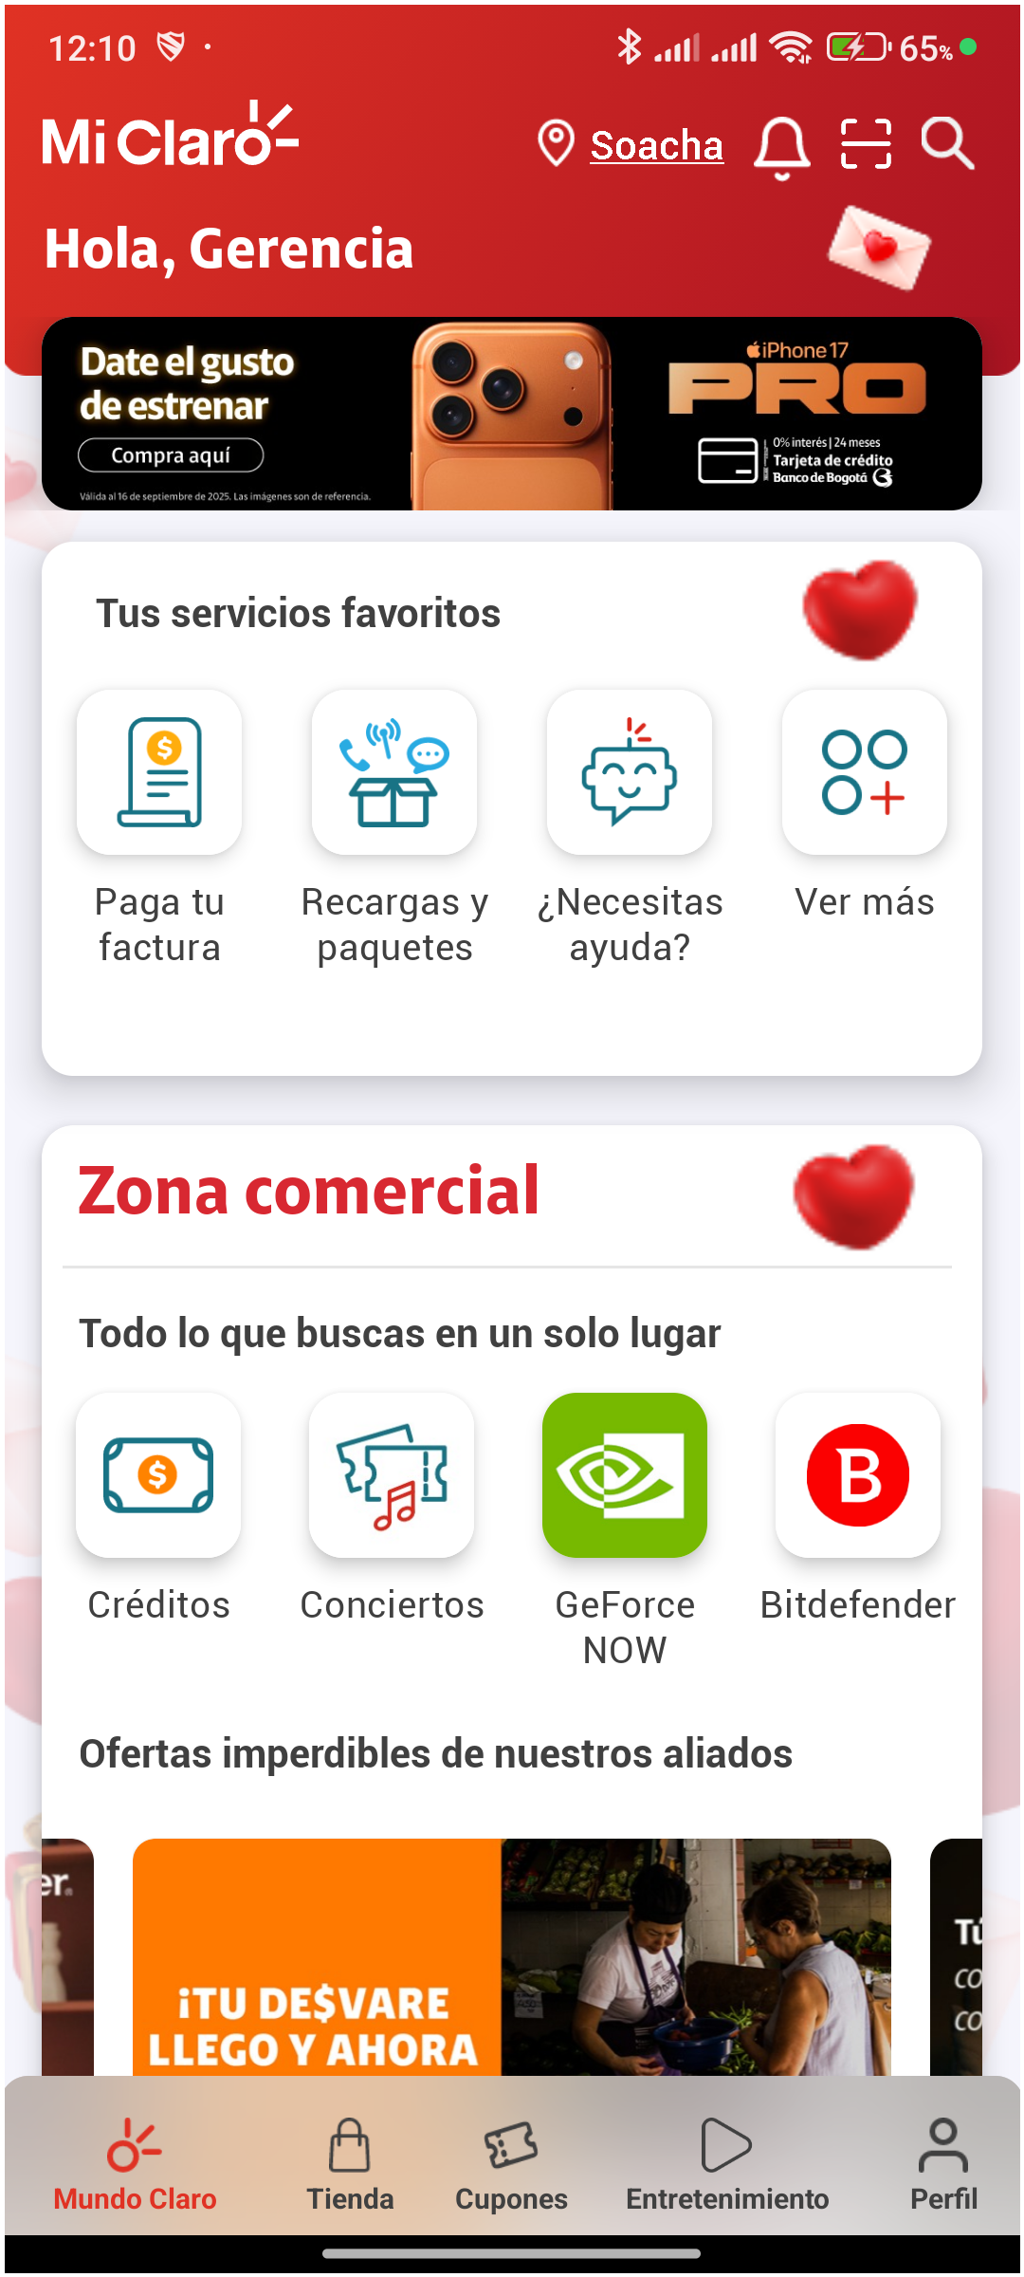
4. Click en Ver más

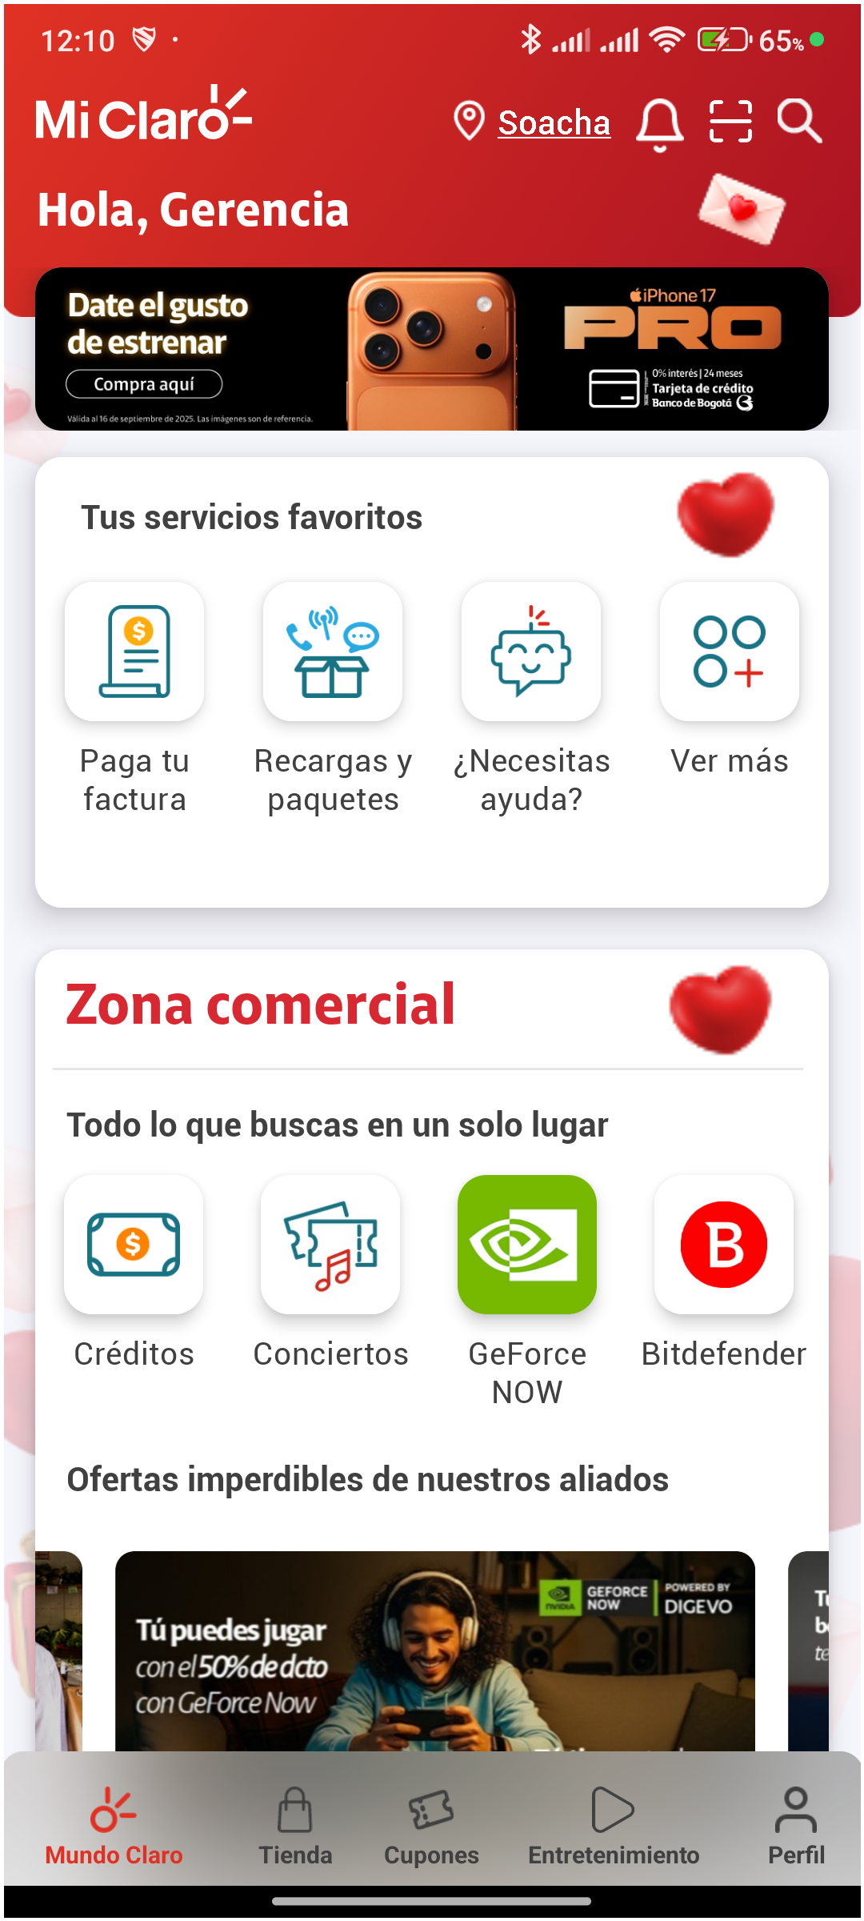
5. Scroll a Entretenimiento

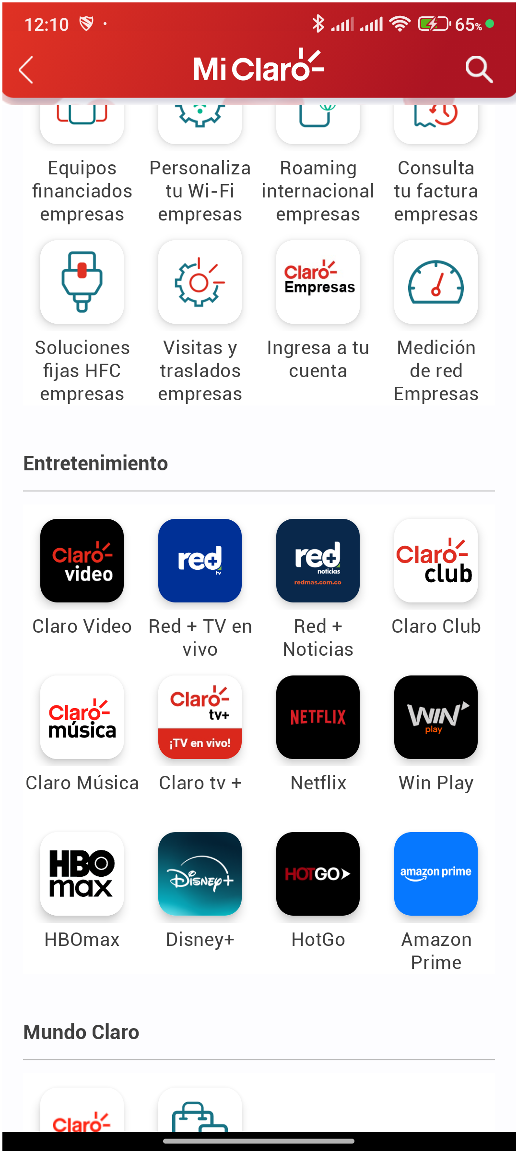
6. Buscar y seleccionar Claro Video en pantalla


7. Esperar desaparición del texto 'Espera un momento'

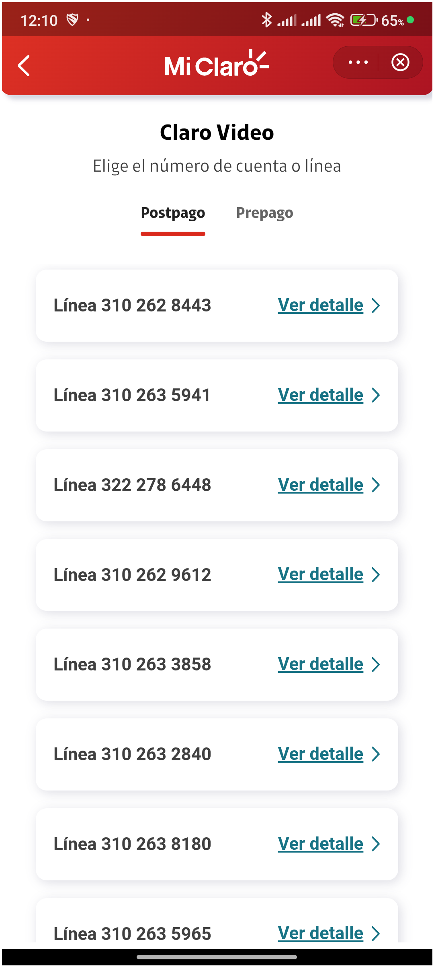
8. Ingresar al menú de tres puntos y seleccionar 'Acerca de'

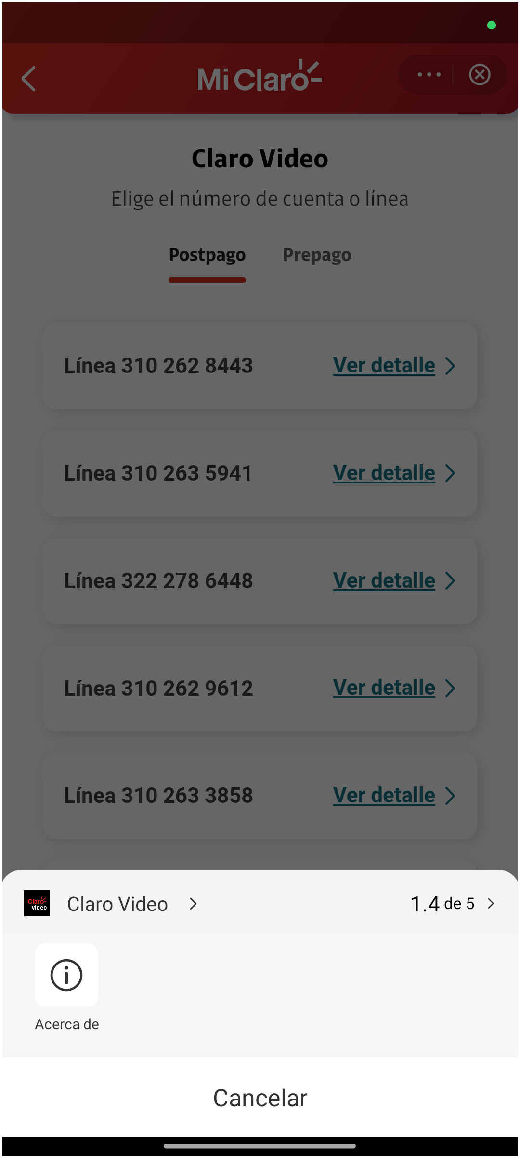
9. Validar versión de mini app Claro Video


10. Seleccionar la línea postpago y Hacer scroll a la línea del usuario y ver detalle

